STARODÁVNÉ RUNY

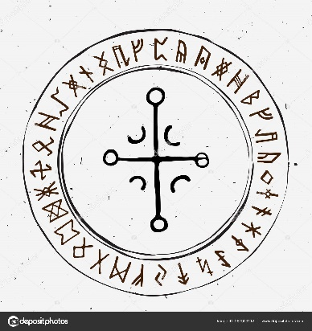
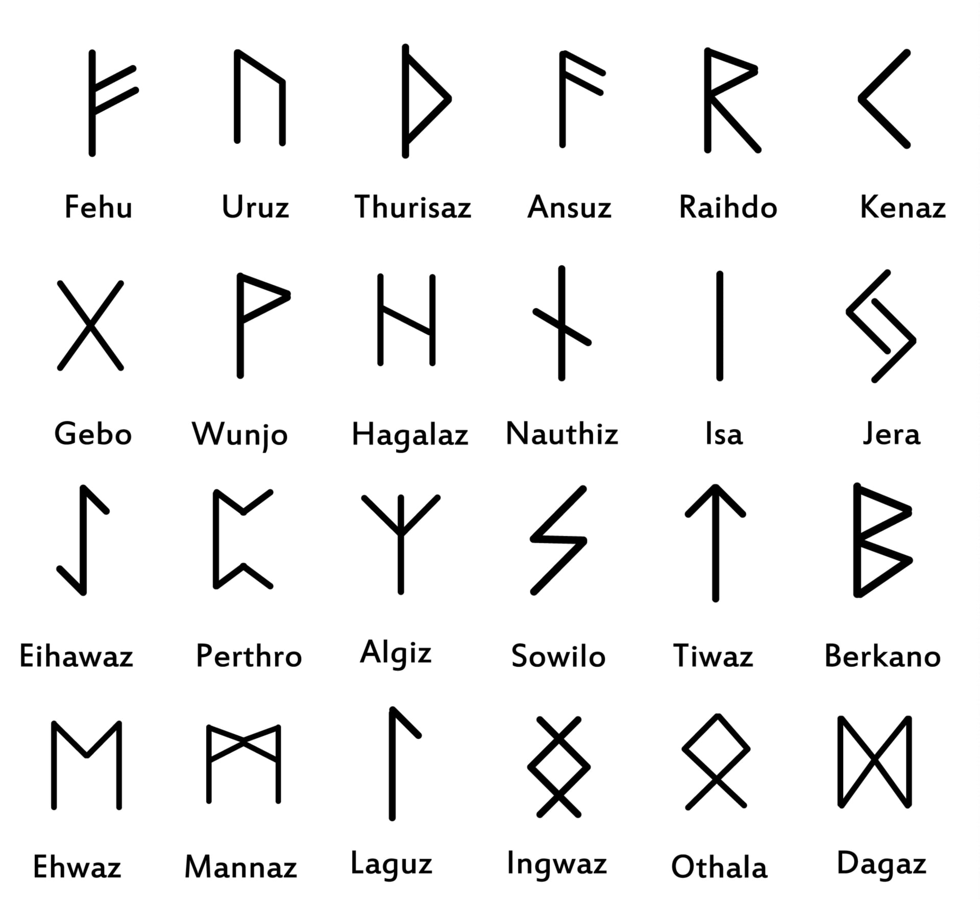
Vyber si z následujících run jednu nebo i víc, namaluj ji/je na kámen a nechej jej v knihovně (v případě práce doma nám jej pak dones). Rozdáme je při vyhodnocení Mudlova šampionátu. Fantazii se meze nekladou, klidně k runě domaluj i obrázek se zaměřením na Harryho Pottera nebo si vymyslí kompletně svou vlastní ilustraci.

